Enquêtes trimestrielles de Conjoncture

- Secteur des industries manufacturières, extractives, énergétiques et environnementales
- Secteur de la construction

Mars 2019

La présente note relate les principales appréciations des chefs d’entreprises telles qu’elles ressortent des enquêtes de conjoncture réalisées par le HCP au titre du 1er trimestre 2019 auprès des entreprises opérant dans les secteurs des industries manufacturières, de l’extraction, de l’énergie, de l’environnement ainsi que dans celui de la construction.
Ces appréciations portent sur l’évolution de l’activité au cours du 4ème trimestre 2018 et les anticipations pour le 1er trimestre 2019.

- Estimation de la production par secteur selon les appréciations des chefs d’entreprises pour le 4ème trimestre 2018

  - Secteur de l’Industrie
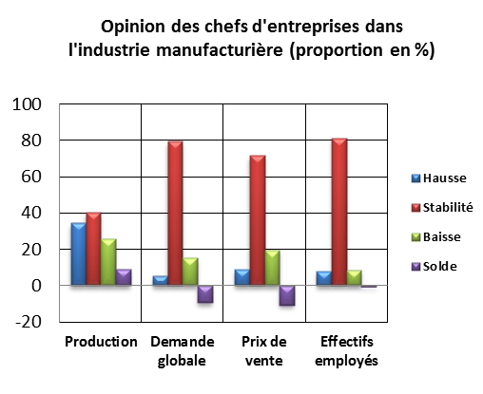
Au 4ème trimestre 2018, la production de l’industrie manufacturière aurait connu une hausse résultat d’une augmentation de la production dans les branches des «Industries alimentaires» et de l’«Industrie automobile» et d’une baisse de la production dans la branche de la «Fabrication d'équipements électriques».
Les carnets de commandes du secteur sont jugés d’un niveau normal par les chefs d’entreprises. S’agissant de l’emploi, il aurait connu une stabilité. Globalement, le taux d’utilisation des capacités de production (TUC) dans l’industrie manufacturière se serait établi à 78%.

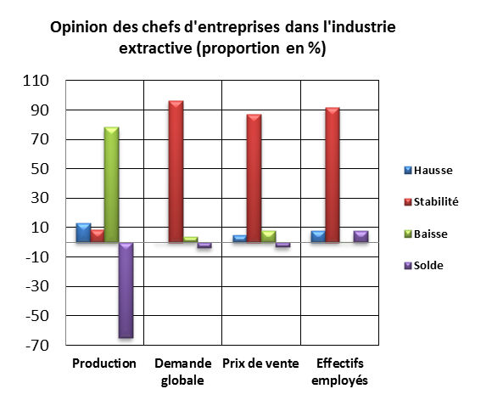
Au 4ème trimestre 2018, la production de l’industrie extractive aurait affiché une baisse imputable à une diminution de la production d’«Autres industries extractives».
Les carnets de commande se seraient situés à un niveau normal et l’emploi aurait connu une stabilité. Dans ces conditions, le TUC dans ce secteur se serait établi à 64%.

Au titre du 4ème trimestre 2018, la production de l’industrie énergétique aurait connu une baisse due principalement à la diminution de la «Production et distribution d’électricité, de gaz, de vapeur et d’air conditionné». S’agissant des carnets de commandes, ils sont jugés d’un niveau inférieur à la normale. L’emploi, quant à lui, aurait connu une augmentation. Dans ces conditions, le TUC dans l’industrie énergétique se serait établi à 90%.
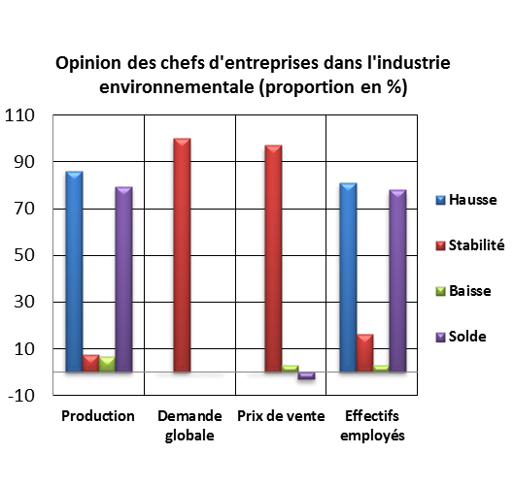
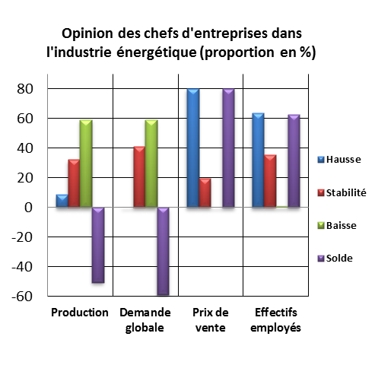
La production de l’industrie environnementale aurait enregistré une augmentation imputable à une hausse de l'activité du «Captage, traitement et distribution d’eau». En ce qui concerne les carnets de commandes de ce secteur, ils se seraient établis à un niveau normal et l’emploi aurait connu une augmentation. Dans ces conditions, le TUC dans l’industrie environnementale se serait établi à 87%.

Le remplacement d’une partie des équipements et l’extension de l’activité auraient fait l’objet des principales dépenses d’investissements réalisées en 2018, selon la majorité des chefs d’entreprises relevant des secteurs de l’industrie manufacturière, extractive et énergétique.

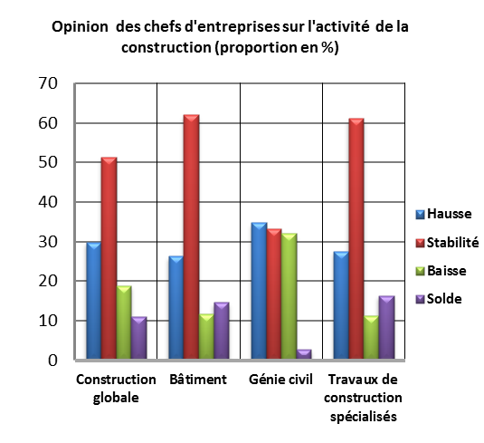
  - Secteur de la Construction
Au 4ème trimestre 2018, L’activité dans le secteur de la construction aurait connu une hausse. Cette évolution aurait été due principalement à la hausse d’activité dans les branches de la «construction de bâtiments» et des «Travaux de construction spécialisés».
Les carnets de commande dans la construction se serait situés à un niveau normal et l’emploi aurait connu une stabilité. Dans ces conditions, Le TUC dans le secteur de la Construction se serait établi à 68%.
Notons, enfin, que 51% des entreprises auraient réalisé des dépenses d’investissement en 2018 destinées, principalement, au remplacement d’une partie du matériel.

- Prévision de la production par secteur selon les anticipations des chefs d’entreprises pour le 1er trimestre 2019

  - Secteur de l’Industrie
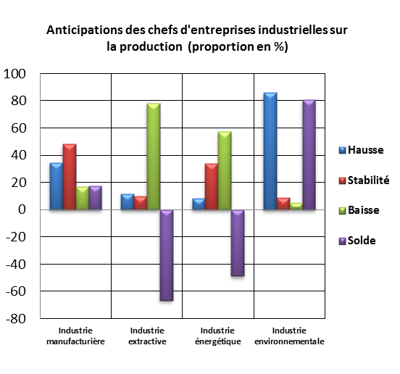
Au 1er trimestre 2019, les entreprises de l’industrie manufacturière s’attendent à une hausse de leur production. Ces anticipations seraient attribuables, d’une part, à une hausse de l’activité des «Industries alimentaires» et de l’«Industrie chimique» et, d’autre part, à une diminution de la production de l’activité de l’«Industrie automobile» et de l’«Industrie de l'habillement». Concernant les anticipations de l’emploi, les industriels prévoient globalement une stabilité des effectifs employés.
S’agissant de l’industrie extractive, les entreprises de ce secteur prévoient une diminution de leur production. Cette évolution serait imputable principalement à une baisse de la production des phosphates. Au niveau des effectifs employés, les patrons de ce secteur prévoient une stagnation.

La production énergétique attendue pour le 1er trimestre 2019, connaîtrait une diminution attribuable à une baisse de la «Production et distribution d’électricité, de gaz, de vapeur et d’air conditionné». Pour ce qui est de l’emploi, il connaîtrait une hausse.
Pour le même trimestre, les entreprises de l’industrie environnementale anticipent une augmentation de la production notamment dans les activités du «Captage, traitement et distribution d’eau» et une stabilité des effectifs employés.

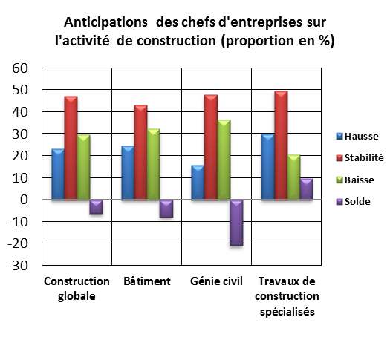
  - Secteur de la Construction
Les anticipations avancées par les chefs d’entreprises du secteur de la Construction, pour le 1er trimestre 2019, font ressortir, globalement, une diminution de l’activité. Cette évolution résulterait de la baisse d’activité prévue au niveau des branches du «Génie civil» et de la «Construction de Bâtiments». Cette baisse dans le secteur de la construction serait accompagnée par une stabilité des effectifs employés.

